

**计算机科学与技术专业**

**《Web前端技术》实验报告**

名称： 实验01、HTML基础（1）

班级： 2024级计算机科学与技术(专升本)2班

学号： 202435710252 姓名： 钟润柯

时间： 2024-09-12 指导： 文立斌

成绩：

2024—2025学年第1学期

**实验报告内容**

**任务、文档格式化**

1. HTML、CSS或JS源码（放在表格或文本框内，5号字、单倍行距）

|  |
| --- |
| 1. <!DOCTYPE html> 2. <html lang="en"> 3. <head> 4. <meta charset="UTF-8"> 5. <title>钟润柯A</title> 6. <style> 7. h1 { 8. color: blue; 9. font-family: '黑体'; 10. } 11. .a_red { 12. font-size: 30px; 13. color: red; 14. } 15. .a_green { 16. font-size: 30px; 17. color: green; 18. } 19. .a_blue { 20. font-size: 30px; 21. color: blue; 22. } 23. .top-align { 24. vertical-align: top; 25. } 26. .middle-align{ 27. vertical-align: middle; 28. } 29. .bottom-align{ 30. vertical-align: bottom; 31. } 32. </style> 33. </head> 34. <body> 35. <h1>《6级标题》</h1> 36. <p>html通过h1-h6提供6级标题</p> 37. <h1>一级标题</h1> 38. <h2>二级标题</h2> 39. <h3>三级标题</h3> 40. <h4>四级标题</h4> 41. <h5>五级标题</h5> 42. <h6>六级标题</h6> 43. <h1>《段落及其对齐》</h1> 44. <p>HTML使用p标记定义段落并通过aglign属性设置段落中文字的对齐方式。</p> 45. <p align="left">通过将p标记的align属性设置为<text class="a_red">left</text>而使得本段落文字左对齐</p> 46. <p align="center">通过p标记的align属性设置为<text class="a_green">center</text>而使得本段落文字中对齐</p> 47. <p align="right">通过将p标记的align属性设置为<text class="a_blue">right</text>而使得本段落文字右对齐</p> 48. <h1>《水平线》</h1> 49. <p> 50. 在板块或段落之间适当的运用线条，能使得页面更加清晰，为此，HTML提供了hr标签 51. 来定义水平线，结合size、width、color、align等属性，可以控制线条的粗细。 52. </p> 53. <hr size="1px" width="100%" color="gray"> 54. <div style="display: flex"> 55. <hr size="2px" width="100px" color="red"> 56. <hr size="2px" width="100px" color="green"> 57. <hr size="2px" width="100px" color="blue"> 58. </div> 59. <div style="display: flex"> 60. <hr size="20%" width="100px" color="red"> 61. <hr size="20%" width="100px" color="green"> 62. <hr size="20%" width="100px" color="blue"> 63. </div> 64. <h1>《文字的修饰》</h1> 65. <p>为了像word等软件一样，能对文字段落中的某些内容予以强调，HTML也提供了一些必要的标记</p> 66. <div style="display: flex;"> 67. <p><b>粗体字、</b></p> 68. <p><i>斜体字、</i></p> 69. <p><u>下划线文字</u></p> 70. </div> 71. <h1>《特殊字符》</h1> 72. 空格&nbsp;&nbsp;&nbsp; 73. 小于号&lt; 74. 大于号&gt; 75. 和号&amp; 76. 人民币符号&yen; 77. 版权符号&copy; 78. 注册商标符号&reg; 79. 摄氏温度符号&deg; 80. 正负号&plusmn; 81. 乘号&times; 82. 除号&divide; 83. 平方（上标2）<sup>2</sup> 84. 立方（上标3）<sup>3</sup> 85. 2<sup>16</sup> 86. CO<sub>2</sub> 87. <ruby> 88. 老钟 89. <rt>LaoZhong</rt> 90. </ruby> 91. </p> 92. <h1>《图像》</h1> 93. <p>网页是否生动，或许少不了图片。为此，HTML提供了img标记来显示jpg、png、gif等格式的图片，结合其各种属性，可以控制图片大小 94. 、对齐方式与周边文字等元素的相邻关系等： 95. </p> 96. <p> 97. 以10%比例显示的左、右对齐的两幅gif动图 98. </p> 99. <div style="display: flex; justify-content: space-between;"> 100. <img src="images/过年啦.gif" alt="示例图像" width="10%", height="10%"> 101. <img src="images/过年啦.gif" alt="示例图像" width="10%", height="10%"> 102. </div> 103. <p> 104. 图像与段落中 105. <img src="./images/MT.jpg" alt="Example Image" class="top-align"> 106. 文字顶端对齐 107. </p> 108. <p> 109. 图像与段落中 110. <img src="./images/MT.jpg" alt="example" class="middle-align"> 111. 文字中间对齐 112. </p> 113. <p> 114. 图像与段落中 115. <img src="images/MT.jpg" alt="example" class="bottom-align"> 116. 文字底部对齐 117. </p> 118. </body> 119. </html> |

1. 页面浏览效果（务必能看清楚）

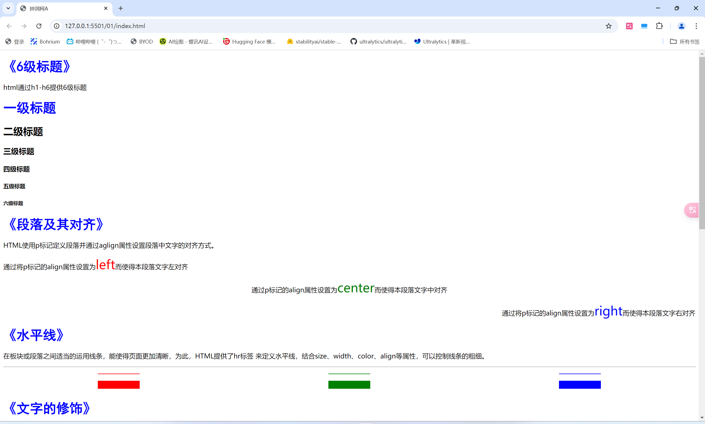

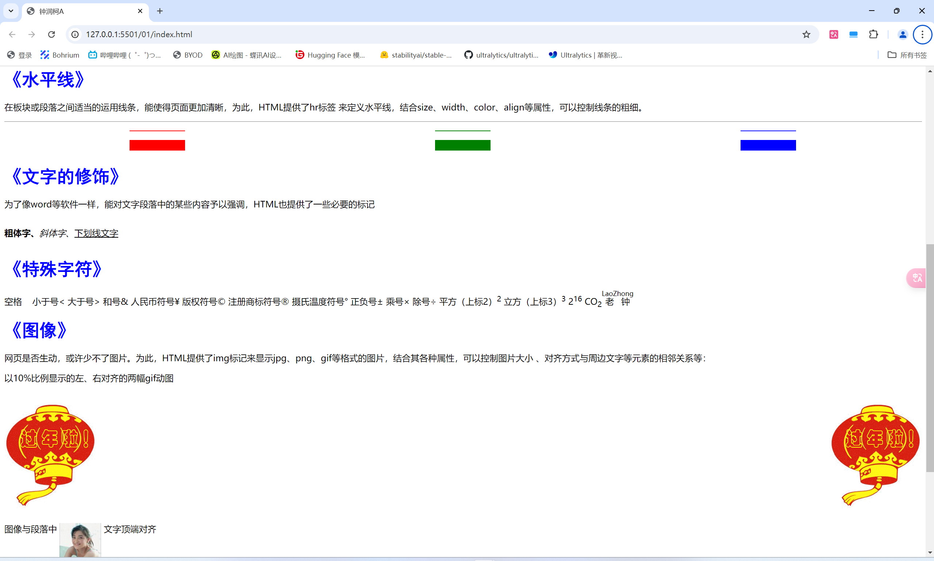

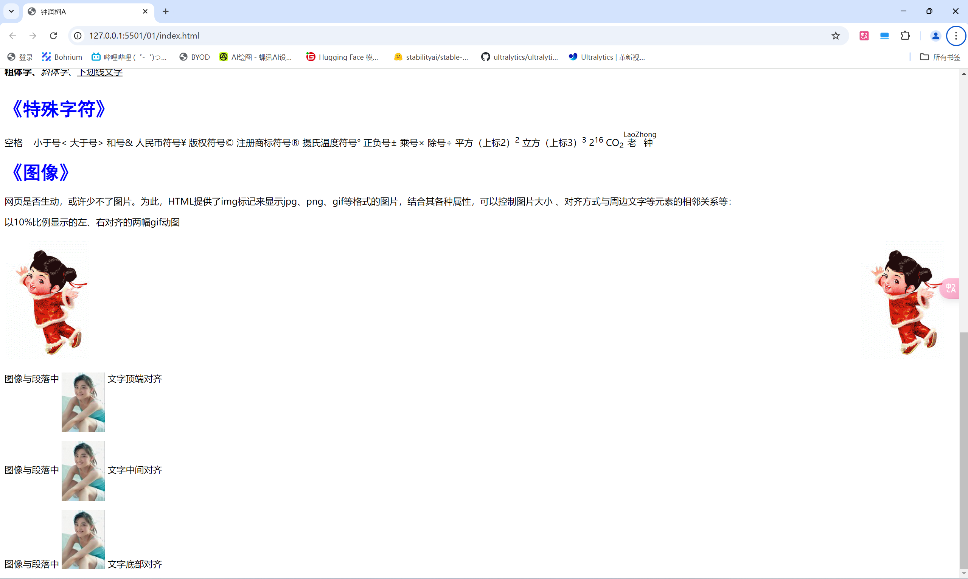

**任务B、简单页面设计1**

|  |
| --- |
| <!DOCTYPE html>  <html lang="zh-CN">  <head>      <meta charset="UTF-8">      <meta name="viewport" content="width=device-width, initial-scale=1.0">      <title>传统美德故事：铁杵磨成针</title>      <style>          hr {              border: 1px solid #ff0000;              /* 设置边框样式 */              width: 80%;              /* 设置宽度 */              margin: 20px auto;              /* 设置外边距和居中 */          }          body {              font-family: Arial, sans-serif;              margin: 0;              padding: 0;          }          header {              background-color: #f8f8f8;              padding: 10px;          }          nav ul {              list-style-type: none;              padding: 0;              display: flex;              justify-content: space-around;          }          nav ul li {              margin-right: 10px;          }          main {              padding: 20px;          }          h1 {              text-align: center;              color: #333;          }          img {              display: block;              margin: 20px auto;              max-width: 100%;              height: auto;          }          p {              text-align: justify;              line-height: 1.6;          }      </style>  </head>  <body>      <main style="width: 90%; margin: 0 auto;">          <h1>传统美德故事：铁杵磨成针</h1>          <hr>          <img width="35%" height="35%"              src="https://5b0988e595225.cdn.sohucs.com/images/20200410/d0f209464fea4193858a4f2315a0b815.jpeg"              alt="铁杵磨成针">          <p>              唐朝大诗人李白，小时候不喜欢读书。一天，乘老师不在屋，悄悄溜出门去玩儿。他来到山下小河边，见一位老婆婆，在石头上磨一根铁杵。李白很纳闷，上前问：“老婆婆，您磨铁杵做什么？”老婆婆说：“我在磨针。”李白吃惊地问：“哎呀！铁杵这么粗大，怎样能磨成针呢？”老婆婆笑呵呵地说：“只要天天磨铁杵总能越磨越细，还怕磨不成针吗？”          </p>          <p>              聪明的李白听后，想到自己，心中惭愧，转身跑回了书屋。从此，他牢记“<b>只要功夫深，铁杵磨成针</b>”的道理，发奋读书，最后成为有名的大诗人。          </p>          <p>              <u><i>“书山有路勤为径，学海无涯苦作舟”</i></u>。中华民族自强不息的精神，在勤奋读书方面表现得格外突出。不论是善于治国的政治家，还是胸怀韬略的军事家；不论是思维敏捷的思想家，还是智慧超群的科学家，他们之所以在事业上不同凡响，都是与他们从小的远大抱负分不开的。俗话说：“有志者立常志，无志者常立志”，立志，贵在少年。          </p>      </main>      <hr>      <script src="script.js"></script>  </body>  </html> |

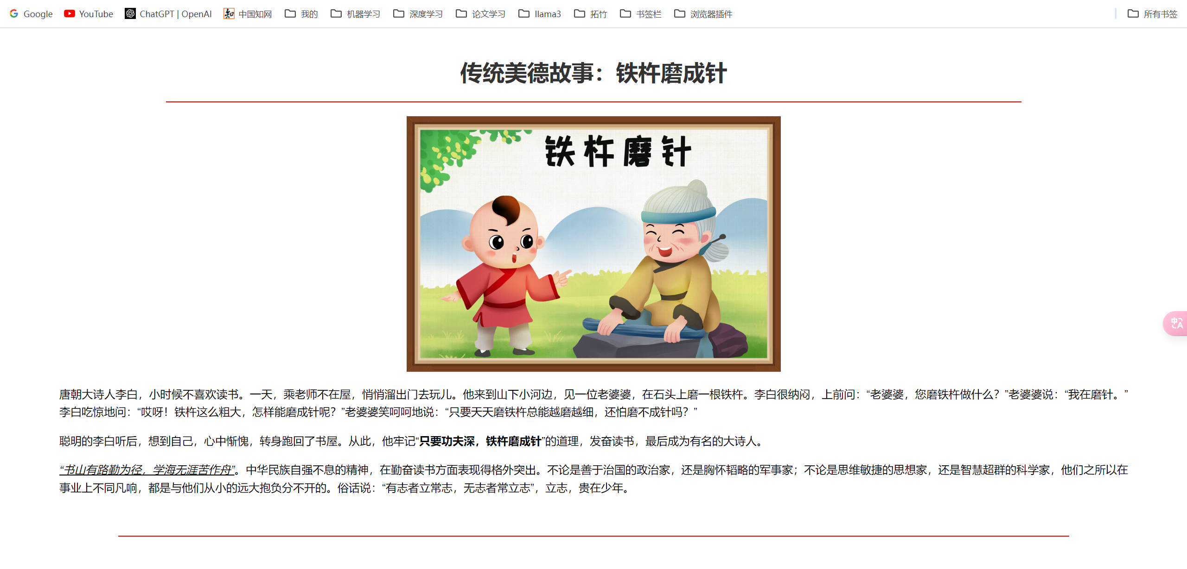

**任务C、简单页面设计2**

|  |
| --- |
| <!DOCTYPE html>  <html lang="en">  <head>      <meta charset="UTF-8">      <meta name="viewport" content="width=device-width, initial-scale=1.0">      <title>钟润柯求职简历</title>      <style>          .title {              width: 100%;              height: 30px;              text-align: center;          }          .container {              width: 90%;              margin: 0 auto;              text-align: left;              height: auto;          }          .item {              /* height: auto;              font-size: 0.8em;              overflow: hidden;              padding: 0px 20px; */          }          .item_title {              width: 70px;              height: 20px;              float: left;              overflow: hidden;              text-align: justify;              text-align-last: justify;          }          .item_content {              /* width: calc("100% - 112px"); */              height: auto;              overflow: hidden;              float: right;              letter-spacing: 0.1em;          }          h2 {              margin-top: 50px;          }        </style>  </head>  <body>      <div class="title">          <h1>求职简历</h1>      </div>      <div class="container">          <h2>基本信息</h2>          <div class="item">                <div style="display: flex; margin-bottom: 10px;">                  <div style="width: 350px;">                      <span class="item_title">姓名</span>                      <span class="">：钟润柯</span>                  </div>                  <div>                      <span class="item_title">性别</span>                      <span class="">：男</span>                  </div>              </div>              <div style="display: flex; margin-bottom: 10px;">                  <div style="width: 350px;">                      <span class="item_title">民族</span>                      <span class="">：汉族</span>                  </div>                  <div>                      <span class="item_title">政治面貌</span>                      <span class="">：党员</span>                  </div>              </div>              <div style="display: flex; margin-bottom: 10px;">                  <div style="width: 350px;">                      <span class="item_title">出生地</span>                      <span class="">：广东广州</span>                  </div>                  <div>                      <span class="item_title">年龄</span>                      <span class="">：22岁</span>                  </div>              </div>              <div style="display: flex; margin-bottom: 10px;">                  <div style="width: 350px;">                      <span class="item_title">学校</span>                      <span class="">：东莞城市学院</span>                  </div>                  <div>                      <span class="item_title">专业</span>                      <span class="">：计算机科学与技术</span>                  </div>              </div>              <div style="display: flex; margin-bottom: 10px;">                  <div style="width: 350px;">                      <span class="item_title">邮箱地址</span>                      <span class="">：1755115828@qq.com</span>                  </div>                  <div>                      <span class="item_title">电话号码</span>                      <span class="">：13824555872</span>                  </div>              </div>          </div>          <h2>自我评价</h2>          <div class="item">              本人性格开朗，责任心强，善于与人交流，自信，务实，有主见。做事塌实认真，能吃苦耐劳，学习能力强，可以很快的接受新事物，并有强烈的敬业精神！经过大学四年的锻炼，相信自己现在已经能够完成许多社会的工作.....          </div>          <h2>教育背景</h2>          <div class="item">              <p>1975.09 - 1977.06 湖南湘乡南岸学校就读初中 <br/>1978.09 - 1980.06 湖南湘乡第七中学就读高中  <br/>1980.09 - 1984.06 长沙铁道学院就读计算机软件专业</p>          </div>          <h2>求职意向</h2>          <div class="item">              java软件开发：早九晚六，周末双休，五险一金<br/>              大模型应用开发工程师：早九晚六，周末双休，五险一金      </div>  </body>  </html> |

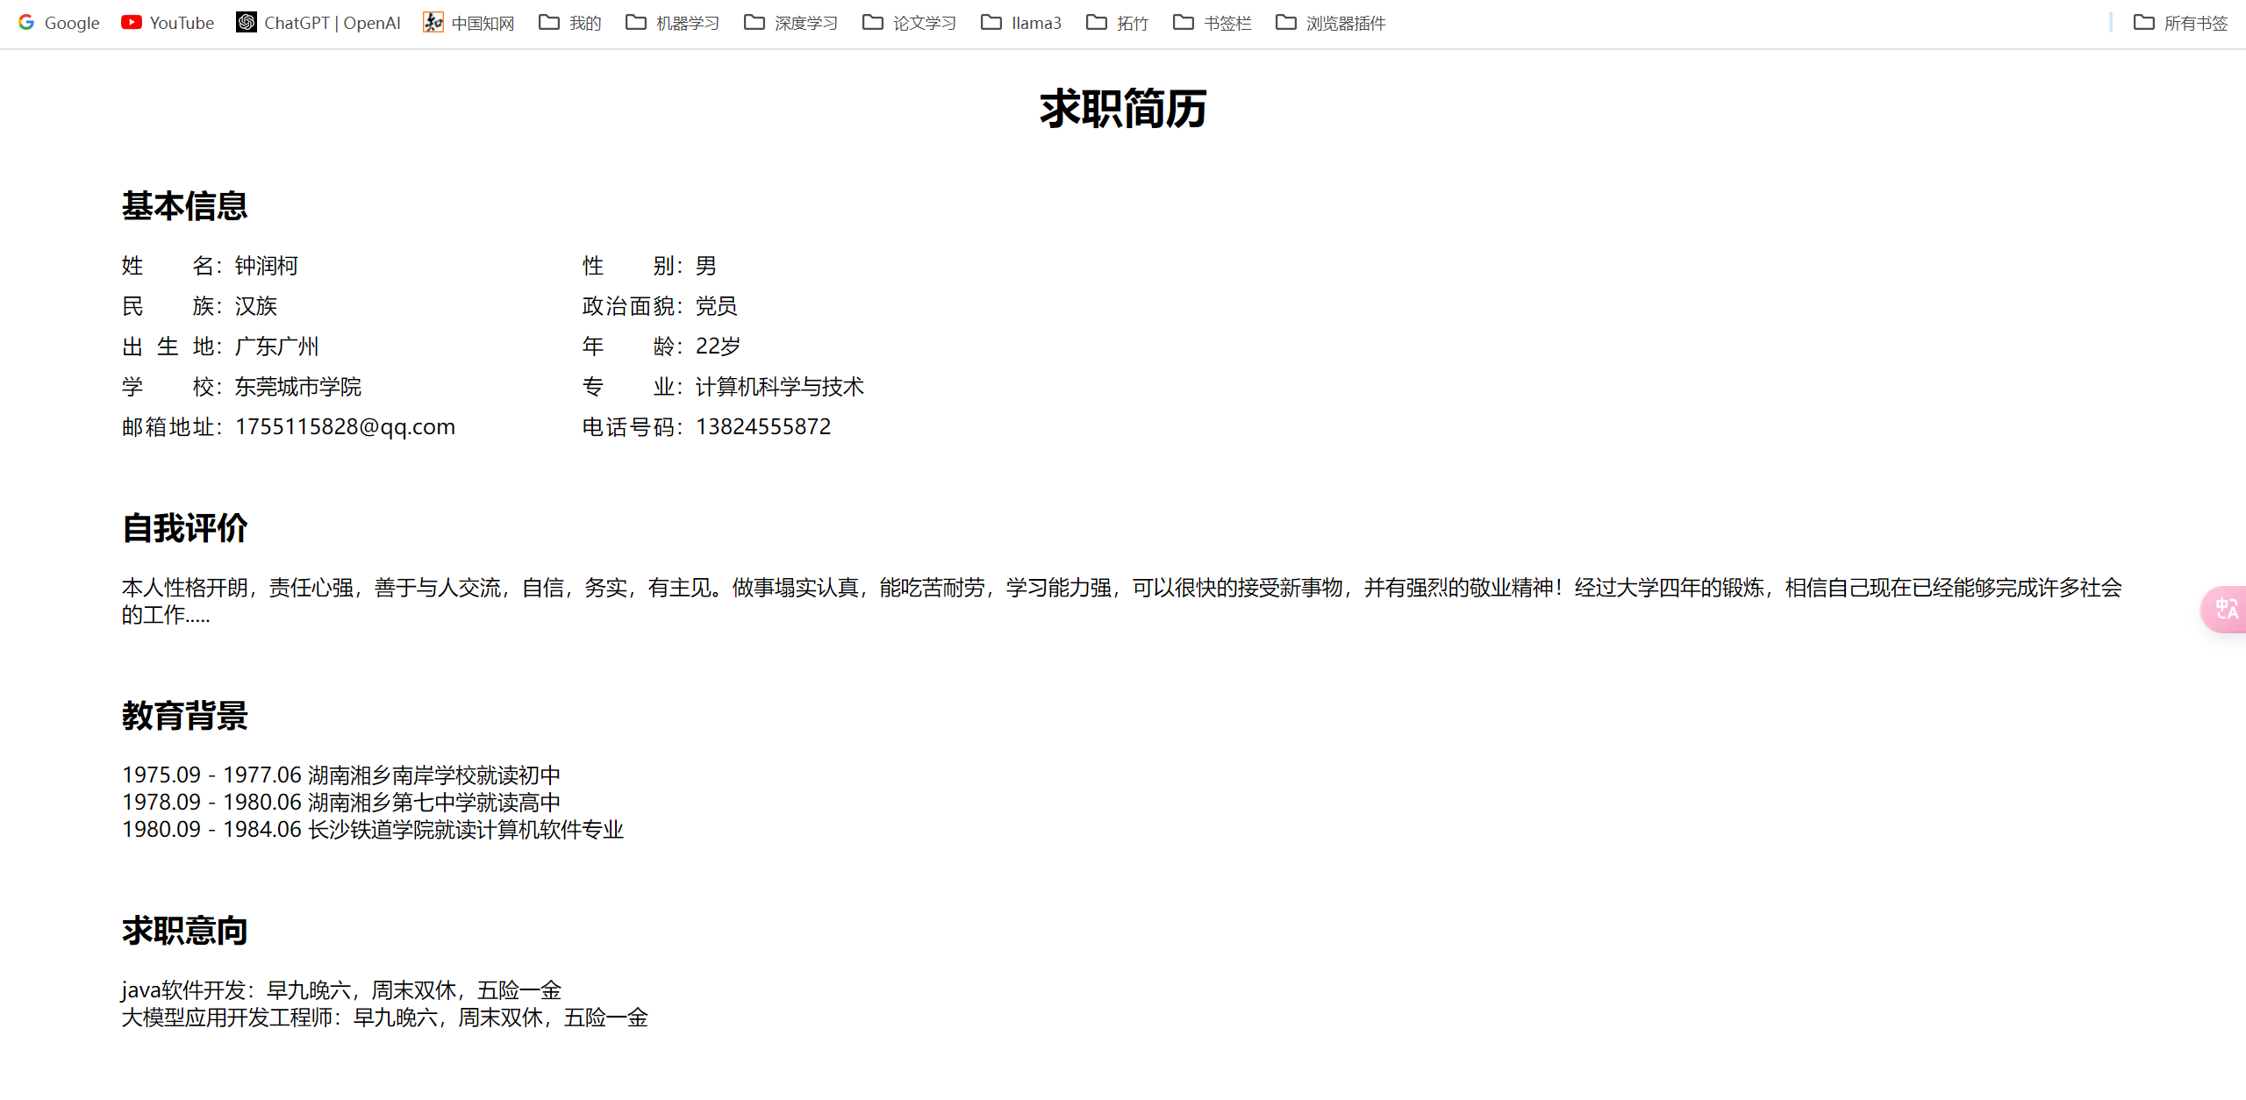

**总结及建议**

**问题：不常用的特殊字符怎么办**

答案：善于利用互联网上的资源，查找相关资料，然后动手编写编码。

**问题及建议（有的话）**

无，老师讲解基础知识很扎实。